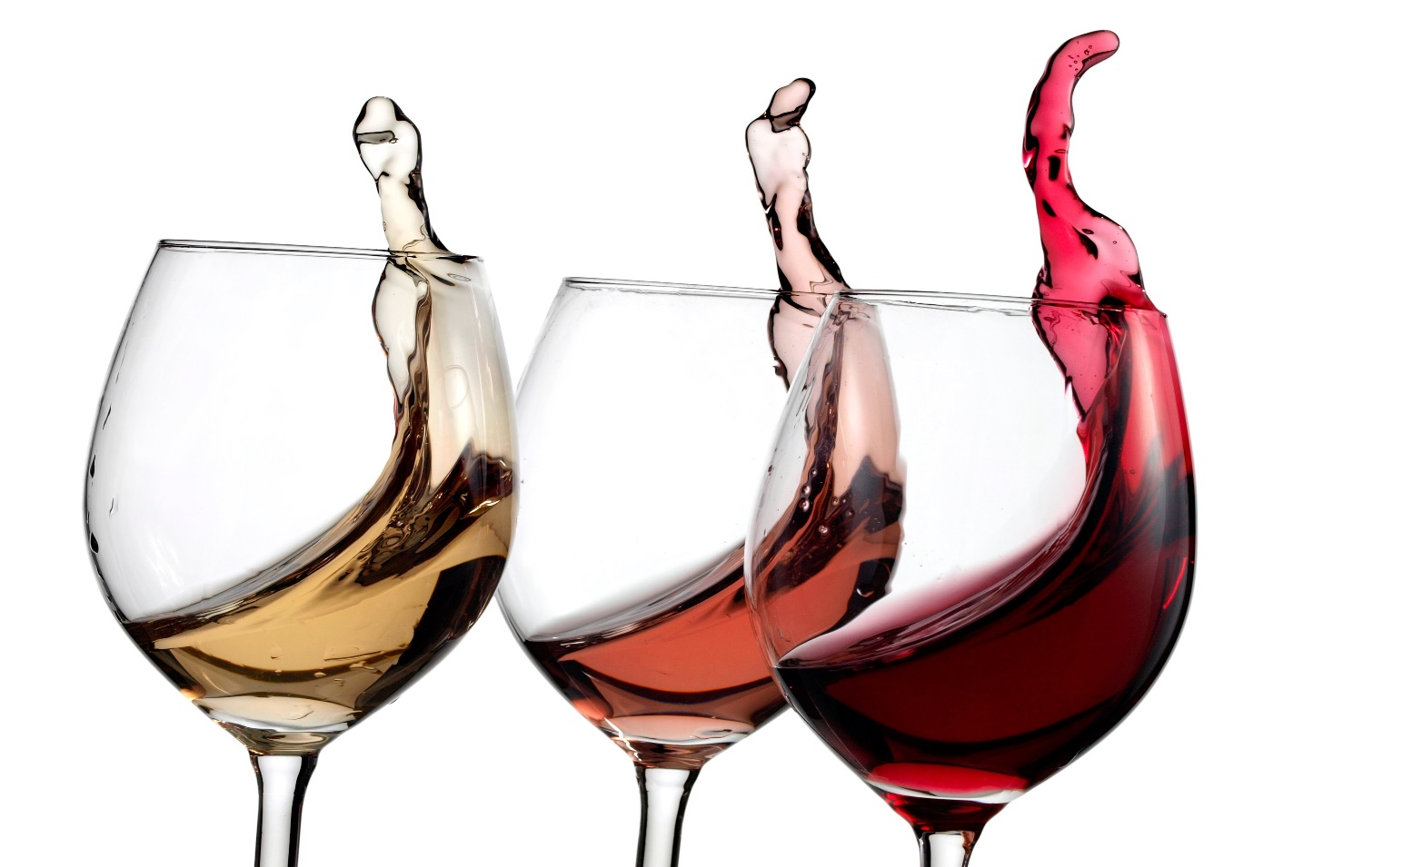

Vins blancs | Verre 5 oz |  | Verre  9 oz | Bouteille
Italie, Vento Di Mare Pinot Grigio, Bio  (Citron, muscat, notes florales | Délicat et léger) | 7,25 $ |  | 12,25 $ | 35,00 $
Espagne, Merina, Verdejo, Bio  (Agrumes | Fruité, frais et sec) | 7,50 $ |  | 13,25$ | 37,00$
Grèce, Kir-Yianni, Paranga  (Fruits blancs, notes florales | Fruité et vif)  Nouvelle-Zélande, Kim Crawford  (Agrumes, buis, calcaire, pamplemousse | Fruité et vif) | 8,25 $ |  | 14,75 $ | 41,00 $  48,00$
Vins rouges
Espagne, Merina, Tempranillo, Bio  (Petits fruits rouges, réglisse | Fruité et léger)  Canada, Jackson-Triggs, Merlot  (Bleuet, fumée, petits fruits rouges | Aromatique et souple) | 7,75 $  8,75 $ |  | 13,50 $  15,95 $ | 38,00 $  44,00 $
Afrique du sud, Man, Cabernet-Sauvignon  (Fruits noirs, fumée, notes boisées, poivron vert | Aromatique et charnu)  Italie, Guerrieri Rizzardi, Ripasso, Valpolicella  (Arômes de cerise, anis et chocolat noir. Notes de fruits confiturés sur une acidité rafraichissante) | 8,50 $ |  | 15,50 $ | 43,00 $  52,00$

Argentine, Tupungato, Masi Corbec, Bio 58,00 $
(Fruits noirs et épices | Riche et fruité)

Vin rosé 5 oz 9 oz Bouteille

France, Gérard Bertrand, Gris Blanc, Bio 8,50 $ 15,50 $ 43,00 $
(Notes fruités et florales, fraîcheur | Fruité et léger)

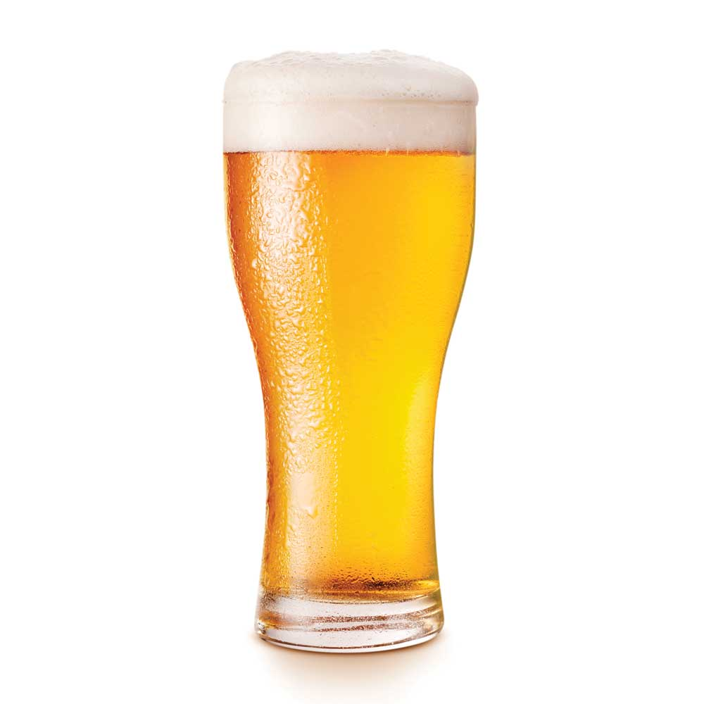
Bières

Belle Gueule Pilsner 7,50 $
(473 ml)

Belle Gueule Rousse 7,50 $
(473 ml)

Cheval Blanc Blanche 7,75 $
(473 ml)

Heineken sans alcool 5,25 $
(330 ml)

Cocktails

Renseignez-vous auprès de votre serveur pour les différentes options!

